Selon le rapport « State of SRE » 2022 de Dynatrace, les organisations investissent davantage dans la SRE, mais sont freinées dans leurs progrès par des pratiques encore immatures et des tâches encore souvent manuelles

85% des organisations déclarent que leur capacité à adapter leurs pratiques SRE (Site Reliability Engineering) dépendra de leurs capacités d’automatisation et d’IA
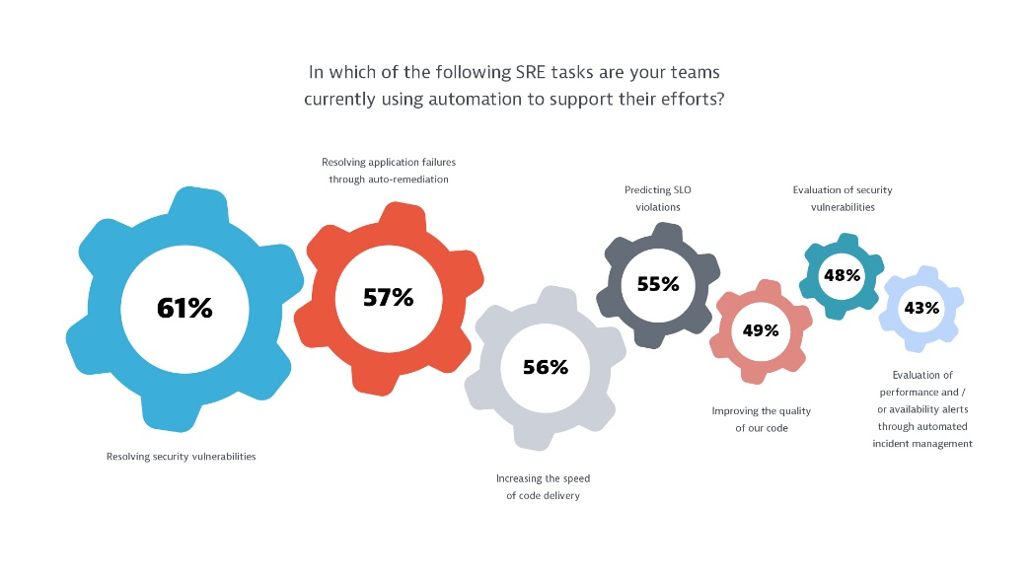
Source : Rapport « State of SRE 2022 » de Dynatrace

Boulogne-Billancourt – le 29 mars 2022 – Dynatrace (NYSE : DT), the software intelligence company, dévoile les résultats d’un nouveau rapport détaillé portant sur la SRE (Site Reliability Engineering – Ingénierie de la fiabilité des sites).Basé sur une enquête indépendante menée auprès de 450 ingénieurs SRE, ce rapport souligne que les ingénieurs SRE jouent un rôle de plus en plus stratégique dans les organisations, à mesure que s’accroît le besoin de disposer des réponses et de l’automatisation nécessaires à l’accélération de leur transformation digitale. Mais ces efforts sont cependant entravés par la complexité croissante générée par l'essor des nouvelles technologies utilisées dans le développement cloud. Le rapport “State of SRE Report: 2022,” est disponible ici.

Zoom sur les principaux résultats du rapport :

- 88% des ingénieurs SRE déclarent que l’importance stratégique de leur rôle est mieux comprise aujourd’hui qu’il ne l’était il y a trois ans.

- Les ingénieurs SRE consacrent aujourd’hui la majeure partie de leur temps à réduire les MTTR (temps moyen de réparation) (67%), développer et maintenir un code d’automatisation (60%), et assurer la détection et l’élimination rapides des vulnérabilités de sécurité (58%).

- 68% des ingénieurs SRE s’attendent à ce que leur rôle en matière de sécurité devienne de plus en plus central, les organisations continuant à utiliser des bibliothèques logicielles tierces, comme Log4j, pour le développement de leurs applications cloud.

- 99% des ingénieurs SRE rencontrent des difficultés au moment de définir et créer des SLOs (objectifs de niveaux de service) pour leurs applications et infrastructures. Parmi les principaux obstacles, sont notamment cités :
  - Le trop grand nombre de sources de données (64%)
  - La difficulté de trouver les indicateurs les plus pertinents pour un service (54%)
  - L’incapacité des outils de monitoring à facilement définir et suivre les performances de niveaux de service (36%)

- Pour 68% des ingénieurs SRE, le fonctionnement en silos des équipes et la multiplication des outils empêchent de s’aligner sur une version unique de la réalité des niveaux de service.

« La fiabilité, l’expérience et la sécurité sont devenus des facteurs clés de succès, dans un monde où la moindre seconde d’indisponibilité suffit à faire perdre des revenus, baisser la valeur des actions et nuire durablement à la réputation d’une marque, explique Bernd Greifeneder, Fondateur and CTO de Dynatrace. La SRE est ainsi devenue essentielle pour accélérer la transformation digitale. Pourtant, la plupart des organisations manquent encore de maturité dans l’adoption de pratiques SRE. Dans un contexte où la demande en ingénieurs qualifiés dépasse largement l’offre, les organisations doivent tout faire pour amplifier les efforts de leurs équipes. »

Il ajoute : « Or, les ingénieurs SRE sont encore accaparés par des tâches manuelles et des efforts inutiles, ce qui constitue un frein majeur pour les organisations. Ils doivent trouver un “Golden Path”, un ensemble d’étapes que les équipes de développement peuvent suivre pour mieux gérer la complexité des livraisons dans le cloud, surmonter les obstacles et déployer leur plein potentiel d’innovation digitale. »

Parmi les autres résultats du rapport :

- 85% des organisations déclarent que leur capacité à adapter leurs pratiques SRE dépendra de leurs capacités d’automatisation et d’IA.

- 71% des organisations augmentent l’utilisation de l’automatisation à chaque étape du cycle de vie pour faciliter le travail des développeurs et des ingénieurs SRE.

- Les organisations utilisent principalement l’automatisation dans la SRE pour réduire les vulnérabilités de sécurité (61%) et les défaillances applicatives (57%), accélérer le rythme de livraison (56%) et prévoir les infractions aux SLO avant qu’elles ne se produisent (55%).

- Les ingénieurs SRE déclarent que l’AIOps permet aux équipes d’automatiser davantage de processus essentiels pour vérifier que les niveaux de service sont continuellement atteints (64%), de prioriser les problèmes ayant le plus grand impact sur la satisfaction des utilisateurs (63%) et de prioriser les vulnérabilités de sécurité pour minimiser les temps d’indisponibilité (62%).

- 85% des ingénieurs SRE veulent que d’ici 2025, les pratiques soient homogénéisées sur une même plateforme d’observabilité, du Dev aux Ops et à la sécurité.

« Les ingénieurs SRE ont besoin d’une seule plateforme unifiée qui permette une fiabilité, une sécurité et une automatisation par défaut, poursuit Bernd Greifeneder. L’observabilité en libre-service et les fonctionnalités de monitoring-as-code s’avèrent capitales. En effet, elles permettent aux équipes de développement de créer des boucles de feedbacks dans leurs applications en seulement quelques clics. Ce faisant, les ingénieurs SRE mèneront la charge en passant d’une automatisation basique à une orchestration intelligente de l’expérience client et des résultats business. Cela donnera aux organisations les moyens d’accélérer significativement leur transformation digitale, grâce à des applications cloud autocorrectives, capables de s’adapter rapidement à l’évolution des besoins business. Les ingénieurs SRE seront alors libres de se concentrer sur les éléments fondamentaux de leur rôle, et de créer davantage de valeur en promouvant de bonnes pratiques en matière de fiabilité, de résilience, de sécurité et de performance. Pour générer, finalement, de meilleurs résultats business. »

Ce rapport est basé sur une enquête, menée par Coleman Parkes et commandée par Dynatrace, auprès de 450 ingénieurs SRE dans des organisations de plus 1 000 employés. L’échantillon inclut 150 répondants aux États-Unis, 150 en EMEA, et 150 en Asie-Pacifique.

A propos de Dynatrace
Dynatrace fournit une intelligence logicielle pour réduire la complexité des écosystèmes cloud et accélérer la transformation digitale. Grâce à une observabilité automatique et intelligente, la plateforme Dynatrace fournit des réponses précises sur la performance et la sécurité des applications, l’infrastructure sous-jacente et l’expérience de tous les utilisateurs, afin de permettre aux organisations d’innover plus rapidement, de collaborer plus efficacement, et de fournir plus de valeur avec beaucoup moins d’efforts. C’est pourquoi de nombreuses entreprises parmi les plus grandes au monde font confiance à Dynatrace® pour moderniser et automatiser leurs opérations dans le cloud, accélérer leur innovation logicielle et offrir une expérience digitale inégalée.

Plus d’informations, consultez www.dynatrace.fr, le blog Dynatrace et le compte Twitter @Dynatrace.

Contacts presse
Pour toutes demandes d’informations complémentaires, d’interview, de visuels…
Bureau de presse URBAN RP
Coralie Voigt – PR Manager
Tél : +33 (0)6 16 11 08 86 / +33 (0)1 42 88 16 61 - E-mail : coralie@urbanrp.fr

Dynatrace
Benoit Guislain - Head of EMEA South Marketing
E-mail : benoit.guislain@dynatrace.com

Pour une utilisation rédactionnelle exclusivement

